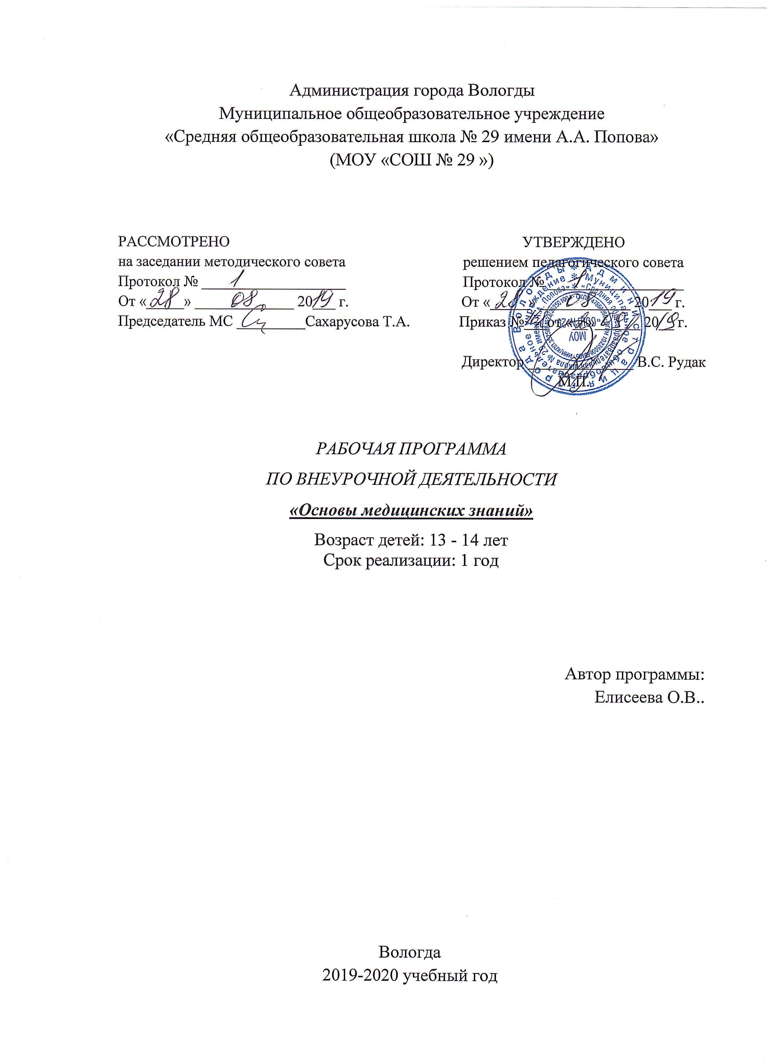
1.Пояснительная записка
Данная программа по внеурочной деятельности разработана на основе ФГОС ООО, утвержденного приказом Министерства образования и науки РФ от 17 декабря 2010 года № 1897 и в соответствии с требованиями следующих нормативных документов:
- ФЗ « Об образовании в Российской Федерации» ( от 29.12.2010г.№ 273-ФЗ, С последующими изменениями
2.Федеральный перечень учебников, утвержденных, рекомендованных, допущенных к использованию в образовательном процессе в образовательных учреждениях, реализующих программы основного общего образования (на текущий год)
Целью курса является большой круг знаний о строении и функционировании организма человека, в связи с этим программа является дополнением к базовой учебной программе общеобразовательной школы;
Программа курса предполагает дифференцированный подход к использованию различных форм и методов проведения занятий, актуальность данного курса заключается в том, что он позволяет обучающимся сформировать умение применять знания на практике, выходить из сложившейся ситуации, заложенной в той или иной задаче. Также включенные в программу вопросы дадут возможность им подготовиться к олимпиадам, различным конкурсам, семинарам и конференциям.

Курс рассчитан на 34 часа ( 1 час в неделю в течение одного учебного года)
2. Результаты освоения курса
В результате прохождения курса школьники научаться:
- Понимать составляющие здорового образа жизни, обеспечивающие духовное, физическое и социальное благополучие;
- Понимать потенциальные опасности природного, техногенного и социального характера, возникающие в повседневной жизни, их возможные последствия и правила личной безопасности; меры безопасности при активном отдыхе в природных условиях; вредное влияние алкоголя, никотина, наркотиков на организм.
- Знать приемы и правила оказания первой медицинской помощи.
- доступно объяснить значение здорового образа жизни для обеспечения личной безопасности и здоровья;
- предвидеть опасные ситуации по их характерным признакам, принимать решение и действовать, обеспечивая личную безопасность
- оказывать первую медицинскую помощь при неотложных состояниях.

3. Содержание программы.
1. Введение.
Общее понятие о здоровье как состоянии организма, которое развивается в процессе реализации генетического материала в условиях конкретной социальной и экологической среды. Критерии здоровья. Общественное, индивидуальное здоровье. Духовное и физическое здоровье в гармоничном единстве.
2. Здоровый образ жизни.
Образ жизни - фактор здоровья. Элементы здорового образа жизни. Основные качества, характеризующие физическое развитие человека. Физические упражнения и здоровье. Личная гигиена. Старение. Старость. Продление жизни. Геронтология. Долгожители. Питание и здоровье. Влияние питания на здоровье. Рациональное питание - один из компонентов долголетия. Необходимость рационального питания для здоровья. Пищевой рацион человека, режим питания. Болезни, обусловленные неправильным питанием (гастрит, ожирение, гипертония, злокачественные опухоли и т. д.) Искусственная пища. Витамины. Лечебное голодание: за и против. Раздельное питание. Экологическая безопасность продуктов питания. Практическая работа «Составление ежедневного рациона питания». Вредные привычки: алкоголизм, курение, наркомания, токсикомания, сложность избавления. Эмоциональная и психическая напряженности – факторы, влияющие на здоровье. Психогигиена. Аутотренинг, релаксация. Закаливание и его влияние на здоровье. Виды закаливания: обтирание, обливание, купание. Стимулирующие и закаливающие факторы: солнечный свет, воздушные ванны. Практические занятия «Помоги себе сам», «Релаксационные упражнения».
3. Первая медицинская помощь при травмах и несчастных случаях.
Значение первой медицинской помощи и правила ее оказания. Понятие о ране, классификация ран и их осложнения. Понятие о ране, классификация ран и их осложнения. Первая медицинская помощь при ранениях. Правила наложения стерильных повязок на голову и грудь. Правила наложения стерильных повязок на живот и верхние конечности. Правила наложения стерильных повязок на нижние конечности. Понятие о переломах и травматическом шоке. Первая медицинская помощь при ожогах. Первая медицинская помощь при внезапном прекращении сердечной деятельности и дыхания. Первая медицинская помощь при обморожениях, солнечном и тепловом ударах, утоплении и укусах ядовитыми змеями и насекомыми.
4. Инфекционные болезни, их профилактика и меры борьбы с ними.
Понятие об инфекционных болезнях. Профилактика инфекционных болезней. Понятие о личной гигиене больного и ее значение в лечении. Значение дезинфекции, дезинсекции и дератизации в борьбе с инфекционными болезнями. Дезинфекция и меры личной профилактики при уходе за инфекционными больными.
5. Уход за пораженными и больными, выполнение процедур в лечебных учреждениях.
Понятие о личной гигиене больного и ее значение в лечении. Применение лекарственных средств при лечении больных. Транспортировка больных.
4.Тематическое планирование .
№  п.п | Тема занятия | Количество часов
 | Введение.
1 | Предмет и задачи курса «Основы медицинских знаний и здорового образа жизни» | 1
 | Здоровый образ жизни. | 9
2 | 1.Психика и здоровье. Механизмы психической защиты. | 1
3 | 2.Творчество и долголетие. | 1
4 | 3.Жизнь в экстремальных условиях. | 1
5 | 4.Природная среда – источник инфекционных заболеваний. | 1
6 | 5.Шум и здоровье. | 1
7 | 6.Культура питания. | 1
8 | 7.Лечение музыкой. | 1
9 | 8.Вредные привычки: алкоголизм, курение, наркомания, токсикомания, сложность избавления. | 1
10 | 9.Аутотренинг, релаксация. | 1
 | Первая медицинская помощь при травмах и несчастных случаях. | 15
11 | 1.Значение первой медицинской помощи и правила ее оказания. | 1
12 | 2.Понятие о ране, классификация ран и их осложнения. | 1
13 | 3.Виды кровотечений и их характеристика. | 1
14 | 4.Первая медицинская помощь при ранениях. | 1
15 | 5.Правила наложения стерильных повязок на голову и грудь. | 1
16 | 6.Правила наложения стерильных повязок на живот и верхние конечности | 1
17 | 7.Правила наложения стерильных повязок на нижние конечности. | 1
18 | 8.Первая медицинская помощь при кровотечениях. | 1
19 | 9.Первая помощь при синдроме длительного сдавливания и закрытых повреждениях. | 1
20 | 10.Понятие о переломах и травматическом шоке. | 1
21 | 11.Первая медицинская помощь при переломах. | 1
22 | 12.Первая медицинская помощь при ожогах. | 1
23 | 13.Первая медицинская помощь при внезапном прекращении сердечной деятельности и дыхания. | 1
24 | 14.Первая медицинская помощь при обморожениях, солнечном и тепловом ударах, утоплении и укусах ядовитыми змеями и насекомыми. | 1
25 | 15.Выполнение нормативов по оказанию первой медицинской помощи. | 1
 | Инфекционные болезни, их профилактика и меры борьбы с ними. | 3
26 | 1.Понятие об инфекционных болезнях. Профилактика инфекционных болезней. | 1
27 | 2..Значение дезинфекции, дезинсекции и дератизации в борьбе с инфекционными болезнями. | 1
28 | 3.Дезинфекция и меры личной профилактики при уходе за инфекционными больными. | 1
 | Уход за пораженными и больными, выполнение процедур в лечебных учреждениях. | 5
29 | 1.Обязанности персонала по уходу за больными в процессе их лечения. | 1
30 | 2.Понятие о личной гигиене больного и ее значение в лечении. | 1
31 | 3.Выполнение процедур в лечебных учреждениях. | 1
32 | 4.Применение лекарственных средств при лечении больных. | 1
33 | 5.Транспортировка больных. | 1
34 | Итоговое занятие по курсу | 1

